附件五 作品標籤

（表格請自行繕印20份填寫，原作背面及氣泡布包裝袋外皆貼妥）

圖例：
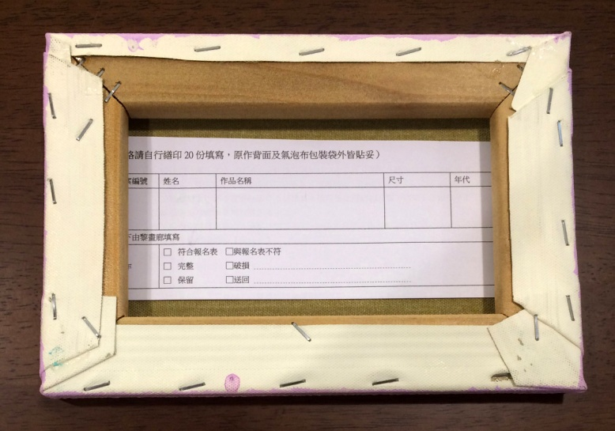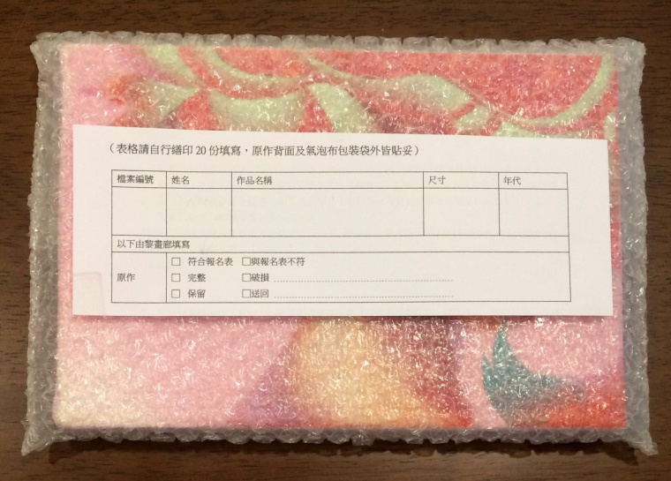
原作背面 包裝袋外正面

檔案編號 | 姓名 | 作品名稱 | 尺寸 | 年代
以下由黎畫廊填寫
原作 | - 符合報名表 □與報名表不符  - 完整 □破損 ﹍﹍﹍﹍﹍﹍﹍﹍﹍﹍﹍﹍﹍﹍﹍﹍﹍﹍﹍﹍  - 保留 □送回 ﹍﹍﹍﹍﹍﹍﹍﹍﹍﹍﹍﹍﹍﹍﹍﹍﹍﹍﹍﹍

檔案編號 | 姓名 | 作品名稱 | 尺寸 | 年代
以下由黎畫廊填寫
原作 | - 符合報名表 □與報名表不符  - 完整 □破損 ﹍﹍﹍﹍﹍﹍﹍﹍﹍﹍﹍﹍﹍﹍﹍﹍﹍﹍﹍﹍  - 保留 □送回 ﹍﹍﹍﹍﹍﹍﹍﹍﹍﹍﹍﹍﹍﹍﹍﹍﹍﹍﹍﹍

